ACTA DE LA DECIMA SESIÓN EXTRAORDINARIA DE LA JUNTA DE GOBIERNO DEL ORGANISMO PÚBLICO DESCENTRALIZADO SERVICIOS DE SALUD JALISCO DE LA ADMINISTRACIÓN PUBLICA 2018-2024

En la ciudad de Guadalajara, Jalisco, siendo las once horas, con cuarenta y ocho minutos, del día dieciséis de octubre de dos mil veinte, constituidos en el auditorio del Organismo Público Descentralizado Servicios de Salud Jalisco, sito en calle Dr. Joaquín Baeza Alzaga No. 107, Zona Centro, previa convocatoria expedida por el Dr. José de Jesús Méndez de Lira, en su calidad de Secretario Técnico de la Junta de Gobierno y Director General del Organismo Público Descentralizado Servicios de Salud Jalisco, con fundamento en lo dispuesto por los artículos 73 fracción II, numeral 2, 75 numeral 4 de la Ley Orgánica del Poder Ejecutivo del Estado de Jalisco; 9 de la Ley del Organismo Público Descentralizado “Servicios de Salud Jalisco” 4 del Reglamento Interior de la Junta de Gobierno, se llevó a cabo la Décima Sesión Extraordinaria.

Se dio inicio a la sesión, con las palabras de bienvenida del Doctor Fernando Petersen Aranguren, Secretario de Salud y Presidente de la Junta de Gobierno del Organismo Público Descentralizado Servicios de Salud Jalisco.

En desahogo del primer punto, Lista de asistentes, Establecimiento del Quórum Legal. La Presidencia, solicito al Secretario Técnico nombrar lista:

En uso de la voz el Doctor José de Jesús Méndez de Lira.-

- En representación del Titular de la Secretaría General de Gobierno del Estado de Jalisco, Maestro Juan Enrique Ibarra Pedroza, comparece el Licenciado Carlos Mercado Tinoco;
- En representación del Titular de la Secretaría de la Hacienda Pública, maestro Juan Partida Morales, comparece Gloria Judith Ley Angulo
- En representación de la Titular de la Contraloría del Estado de Jalisco, Maestra María Teresa Brito Serrano, comparece Juana Carrión Ruiz;
- En representación del Comité Ejecutivo Nacional del Sindicato Nacional de Trabajadores de la Secretaría de Salud, comparece La Lic. Alma Angelina Ruiz Santoscoy;
- Por el Organismo Público Descentralizado “Servicios de Salud Jalisco”, el Dr. José de Jesús Méndez de Lira.
- En representación de la Secretaría de Salud del Gobierno de la República, comparece la Mtra. Fátima Adriana Antillon.
- En representación de la Secretaría de Salud del Estado de Jalisco, comparece la Lic. Ana Lilia Mosqueda González.
- En representación de la Secretaria de Administración del Estado de Jalisco Lic. Josué Navarro Romero

Y como invitada de la Coordinación General de Estrategia de Desarrollo la Licenciada Norma Alicia Díaz Ramírez.

Dentro de esto contamos con siete miembros con capacidad de decidir.

En uso de la voz el Presidente de la Junta de Gobierno Doctor Fernando Petersen Aranguren.- Muchas gracias estando presentes, la mayoría de los integrantes de esta Junta de Gobierno declaró existente el quórum legal para sesionar y, en consecuencia, con la venia de los integrantes de este cuerpo colegiado, declaramos formalmente instalada la Junta de Gobierno del Organismo Público Descentralizado denominado Servicios de Salud Jalisco,

En desahogo del segundo punto, lectura y aprobación del orden del día, el Presidente de la Junta de Gobierno, Doctor Fernando Petersen Aranguren, solicitó al Secretario Técnico dar la correspondiente lectura al orden del día propuesto.

En uso de la voz el Doctor José de Jesús Méndez de Lira.- Gracias presidente la correspondiente sesión queda sujeta al siguiente orden del día:

- Lista de Asistentes y Declaración del Quórum Legal.

- Lectura y en su caso Aprobación del Orden del Día.

- Presentación y en su caso autorización para el inicio de trámites para la donación del terreno e inmueble del “Hospital de Arandas”, propiedad del O.P.D. Servicios de Salud Jalisco al O.P.D. Instituto Mexicano del Seguro Social.

- Lectura del Punto de Acuerdo de la Sesión.

- Clausura.

Es cuanto Presidente.

En uso de la voz el Presidente de la Junta de Gobierno Doctor Fernando Petersen Aranguren.- Por lo anterior y siendo una sesión extraordinaria en la cual solo es posible desarrollar los puntos por los cuales ha sido convocada, preguntó a los integrantes si estaban de acuerdo. No habiendo ninguna consideración, en votación económica, los miembros de la Junta de Gobierno aprueban por unanimidad el orden del día.

En desahogo del tercer punto, Presentación y en su caso autorización para el inicio de trámites para la donación del terreno e inmueble del “Hospital de Arandas”, propiedad del O.P.D. Servicios de Salud Jalisco al O.P.D. Instituto Mexicano del Seguro Social, se cede el uso de la voz al Secretario Técnico de la Junta de Gobierno y Director General del Organismo Público Descentralizado Servicios de Salud Jalisco, para que tenga a bien exponer la información necesaria en este punto.

En uso de la voz Dr. José de Jesús Méndez de Lira.- Gracias se trata del inmueble del Hospital de Arandas del OPD Servicios de Salud Jalisco al OPD Instituto Mexicano del Seguro Social, se trata de una obra nueva la cual cuenta con una construcción de 3,523 metros cuadrados y con una superficie de terreno de 11,7, cuenta con 18 camas sensables, 8 consultorios, un quirófano un expulsivo una área de urgencias, rayos X y laboratorio, dentro de la parte del área de influencia se encuentra aparte de la población de Arandas que representa una población de 84,300 habitantes, el beneficio para el área de influencia es el municipio de Ayotlan con una población de 42,758 , Jesús María con una Población total 20,543; San Ignacio Cerro Gordo con una población de 19,935 brindando un beneficio total dentro del área de influencia 177,536 habitantes que recibirían el beneficio y no únicamente lo que es la población abierta sino que estaríamos hablando precisamente del impulso del modelo atención universal para contar precisamente con una atención única y la optimización de la infraestructura en beneficio de la población dentro precisamente del cumplimiento de atención gratuita a toda la población, cabe resaltar en este punto no se cuenta con ningún hospital regional del seguro social ni del ISSSTE, esta infraestructura actualmente se encuentra detenida.

Esta donación cuenta con una infraestructura en muy buen estado.

Como se aprecia en las siguientes laminas:
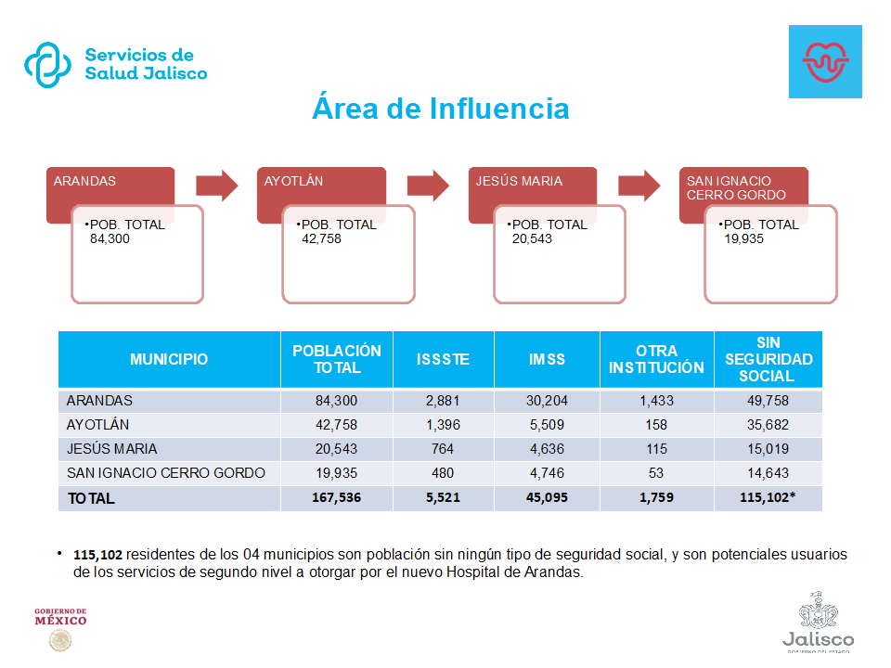

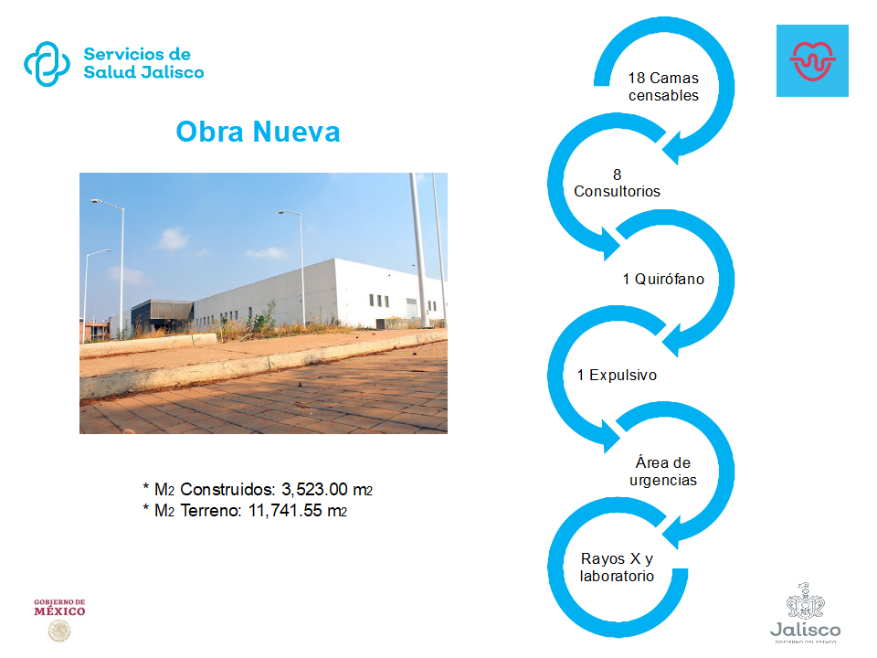

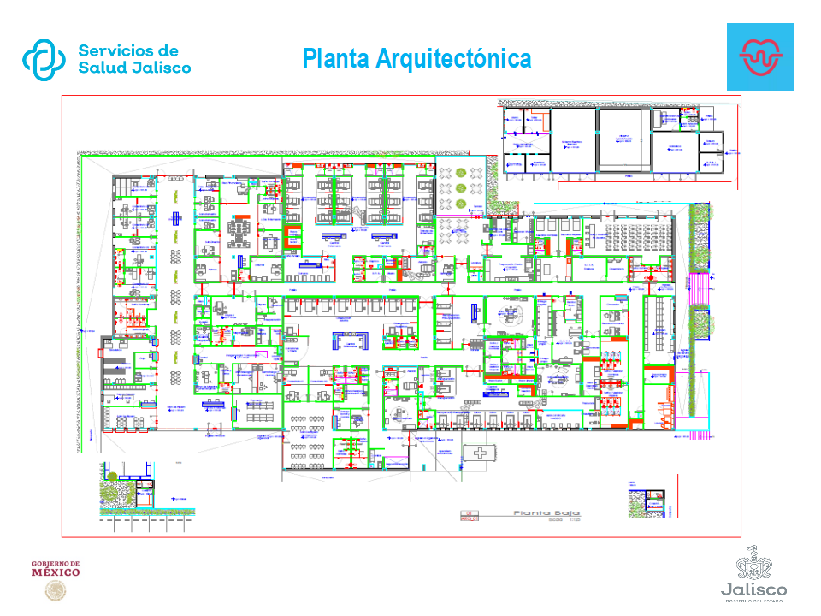

En uso de la voz Dr. Fernando Petersen Aranguren.- Ahora bien, al respecto ¿hay algún comentario, sobre lo expuesto?

De no existir más comentarios al respecto, de conformidad con el artículo 8 fracción IV de la Ley del Organismo Público Descentralizado Servicios de Salud Jalisco, se pone a consideración de este colegiado el siguiente acuerdo:

Acuerdo 001/2020/EXT/X

PRIMERO.- SE AUTORIZA AL DIRECTOR GENERAL DEL ORGANISMO PÚBLICO DESCENTRALIZADO SERVICIOS DE SALUD JALISCO PARA EJECUTAR LAS ACCIONES NECESARIAS PARA LA DONACIÓN DEL TERRENO E INMUEBLE DEL “HOSPITAL DE ARANDAS”, PROPIEDAD DEL O.P.D. SERVICIOS DE SALUD JALISCO AL O.P.D. INSTITUTO MEXICANO DEL SEGURO SOCIAL.

SEGUNDO. - SE INSTRUYE A LA DIRECCIÓN GENERAL DE ADMINISTRACIÓN, ASÍ COMO A LA DIRECCIÓN JURÍDICA, PARA QUE EJECUTEN LAS GESTIONES NECESARIAS EN EL ÁMBITO DE SUS RESPECTIVAS COMPETENCIAS A TRAVÉS DE LAS UNIDADES ADMINISTRATIVAS A SU CARGO, PARA LA REALIZACIÓN DE LOS TRAMITES CONDUCENTES.

Por lo que se solicita a todos ustedes en votación económica, que quienes estén a favor sírvanse manifestarlo levantando su mano.

En uso de la voz Lic. Alma Angelina Ruiz Santoscoy.- En este sentido nosotros nos abstenemos en virtud de no existir un instrumento o la garantía del otorgamiento definitivo de los servicios así como las subsistencia de los insumos de salud necesarios para la población que no cuentan con la garantía de la seguridad social en este caso la médica, en ese sentido es que el comité ejecutivo nacional se abstiene de votar en favor de la donación de dicho hospital.

Aprobado por mayoría. Gracias.

En seguimiento al Orden del Día, en lo relacionado al punto cuarto, consistente en la “Lectura del Punto de Acuerdo de la Sesión”; se cede el uso de la voz a la Licenciada Karla Córdova Medina, Secretaria de Actas y Acuerdos de esta Junta de Gobierno.

En uso de la voz Lic. Karla Córdova Medina.- Gracias Presidente, con la venia de los integrantes, procedo a dar lectura del proyecto de acuerdo previo a su firma:

Acuerdo 001/2020/EXT/X

PRIMERO.- SE AUTORIZA AL DIRECTOR GENERAL DEL ORGANISMO PÚBLICO DESCENTRALIZADO SERVICIOS DE SALUD JALISCO PARA EJECUTAR TODAS LAS ACCIONES NECESARIAS PARA LA DONACIÓN DEL TERRENO E INMUEBLE DEL “HOSPITAL DE ARANDAS”, PROPIEDAD DEL O.P.D. SERVICIOS DE SALUD JALISCO EN FAVOR DEL O.P.D. INSTITUTO MEXICANO DEL SEGURO SOCIAL.

SEGUNDO. - SE INSTRUYE A LA DIRECCIÓN GENERAL DE ADMINISTRACIÓN, ASÍ COMO A LA DIRECCIÓN JURÍDICA, PARA QUE EJECUTEN LAS GESTIONES NECESARIAS EN EL ÁMBITO DE SUS RESPECTIVAS COMPETENCIAS A TRAVÉS DE LAS UNIDADES ADMINISTRATIVAS A SU CARGO, PARA LA REALIZACIÓN DE LOS TRAMITES CONDUCENTES.

Es cuanto Presidente, gracias

En uso de la voz Dr. Fernando Petersen Aranguren.- Una vez leído el Acuerdo, se procede a la suscripción del mismo para que a la brevedad comience su ejecución, por lo que se instruye a la Secretaria de Actas y Acuerdos de la Junta de Gobierno del Organismo Público Descentralizado “Servicios de Salud Jalisco” ejecute las acciones necesarias para esta finalidad.

Ahora bien, al no haber más asuntos que tratar, como último punto del Orden del Día se procede a dar la declaratoria de clausura de esta Décima Sesión Extraordinaria de la Administración 2018-2024 de la Junta de Gobierno del Organismo Público Descentralizado, Servicios de Salud Jalisco, siendo las 12 doce horas del día 16 desdieseis de octubre de 2020 dos mil veinte, agradeciendo a todas las personas presentes.

En el auditorio de las Oficinas Centrales del Organismo Público Descentralizado “Servicios de Salud Jalisco”. Guadalajara, Jalisco. a 16 de octubre de 2020

En representación del Gobernador Constitucional del Estado de Jalisco  Dr. Fernando Petersen Aranguren | En representación del O.P.D. “Servicios de Salud Jalisco”  Dr. José de Jesús Méndez de Lira.
En representación de la Contraloría del Estado de Jalisco:  C. Juana Carrion Ruiz | En representación de la Secretaría de la Hacienda Pública:  gloria Judith Ley Angulo
En representación de la Secretaría de Salud del Gobierno de la República  Mtra. Fatima Andrea Antillon | En representación del Comité Ejecutivo Nacional del Sindicato Nacional de Trabajadores de la Secretaría de Salud.  Lic. Alma Angelina Ruiz Santoscoy
En representación de la Secretaría de Salud del Estado de Jalisco  Lic. Ana Lilia Mosqueda González | En representación de la Secretaría General de Gobierno del Estado de Jalisco  Lic. Carlos Mercado Tinoco
En representación de la Secretaria de Administración del Estado de Jalisco

Lic. Josué Navarro Romero

ESTA PÁGINA CORRESPONDE A LAS FIRMAS DEL ACTA DE LA X SESIÓN EXTRAORDINARIA DE LA JUNTA DE GOBIERNO DEL ORGANISMO PÚBLICO DESCENTRALIZADO “SERVICIOS DE SALUD JALISCO”, EFECTUADA EL DÍA 16 DE OCTUBRE DE 2020 DOS MIL VEINTE.

